TRƯỜNG MẦM NON XUÂN VINH
TỔ CHỨC HỌP PHỤ HUYNH HỌC SINH ĐẦU NĂM HỌC 2025 – 2026
Nhằm tăng cường mối quan hệ phối hợp giữa gia đình và nhà trường trong công tác chăm sóc, nuôi dưỡng và giáo dục trẻ, sáng ngày 12 tháng 10 năm 2025, Trường Mầm non Xuân Vinh đã tổ chức buổi họp cha mẹ học sinh đầu năm học 2025 – 2026.
Buổi họp được triển khai tại các lớp học với sự tham dự của các bậc phụ huynh, cán bộ, giáo viên, nhân viên nhà trường.
Tại buổi họp, giáo viên chủ nhiệm đã giới thiệu đội ngũ giáo viên phụ trách lớp, đồng thời trình chiếu video báo cáo kết quả thực hiện nhiệm vụ năm học 2024 – 2025 do cô giáo tự biên tập và xây dựng. Qua đó, phụ huynh có cái nhìn khái quát về những thành quả đạt được trong công tác chăm sóc – giáo dục trẻ của lớp trong năm học vừa qua. Giáo viên cũng đã trình bày kế hoạch chăm sóc – giáo dục trẻ trong năm học 2025 – 2026, bao gồm các khoản thu, chi, chương trình học tập, chế độ sinh hoạt hàng ngày, thực đơn dinh dưỡng, các hoạt động ngoại khóa – trải nghiệm cùng những quy định, nội quy cần lưu ý.
Bên cạnh đó, giáo viên đã lắng nghe, tiếp thu những ý kiến chia sẻ, đóng góp từ phía cha mẹ học sinh, qua đó thống nhất phương hướng phối hợp giữa gia đình và nhà trường nhằm mang đến cho trẻ môi trường học tập an toàn, thân thiện và hạnh phúc.
Buổi họp diễn ra trong không khí thân mật, cởi mở và hợp tác, thể hiện tinh thần đồng hành, trách nhiệm và thấu hiểu giữa nhà trường – gia đình – xã hội trong việc nuôi dưỡng và giáo dục trẻ thơ.
Kết thúc buổi họp, các bậc phụ huynh đều bày tỏ sự tin tưởng, hài lòng và ủng hộ trước tinh thần làm việc nghiêm túc, tận tâm cùng sự chuẩn bị chu đáo của nhà trường.
Buổi họp cha mẹ học sinh đầu năm không chỉ là dịp trao đổi thông tin, định hướng hoạt động, mà còn là cầu nối gắn kết giữa gia đình và nhà trường – tạo nền tảng vững chắc để Trường Mầm non Xuân Vinh tiếp tục đạt được nhiều thành công trong năm học 2025 – 2026.
Nhà trường và các cô giáo xin gửi lời cảm ơn chân thành tới các bậc phụ huynh đã dành thời gian tham dự buổi họp và luôn quan tâm, đồng hành cùng cô trò trong mọi hoạt động. Rất mong tiếp tục nhận được sự phối hợp, ủng hộ của quý phụ huynh để cùng nhau mang đến cho các con môi trường học tập, vui chơi thật hạnh phúc.
Dưới đây là một số hình ảnh buổi họp cha mẹ học sinh năm học 2025 - 2026:
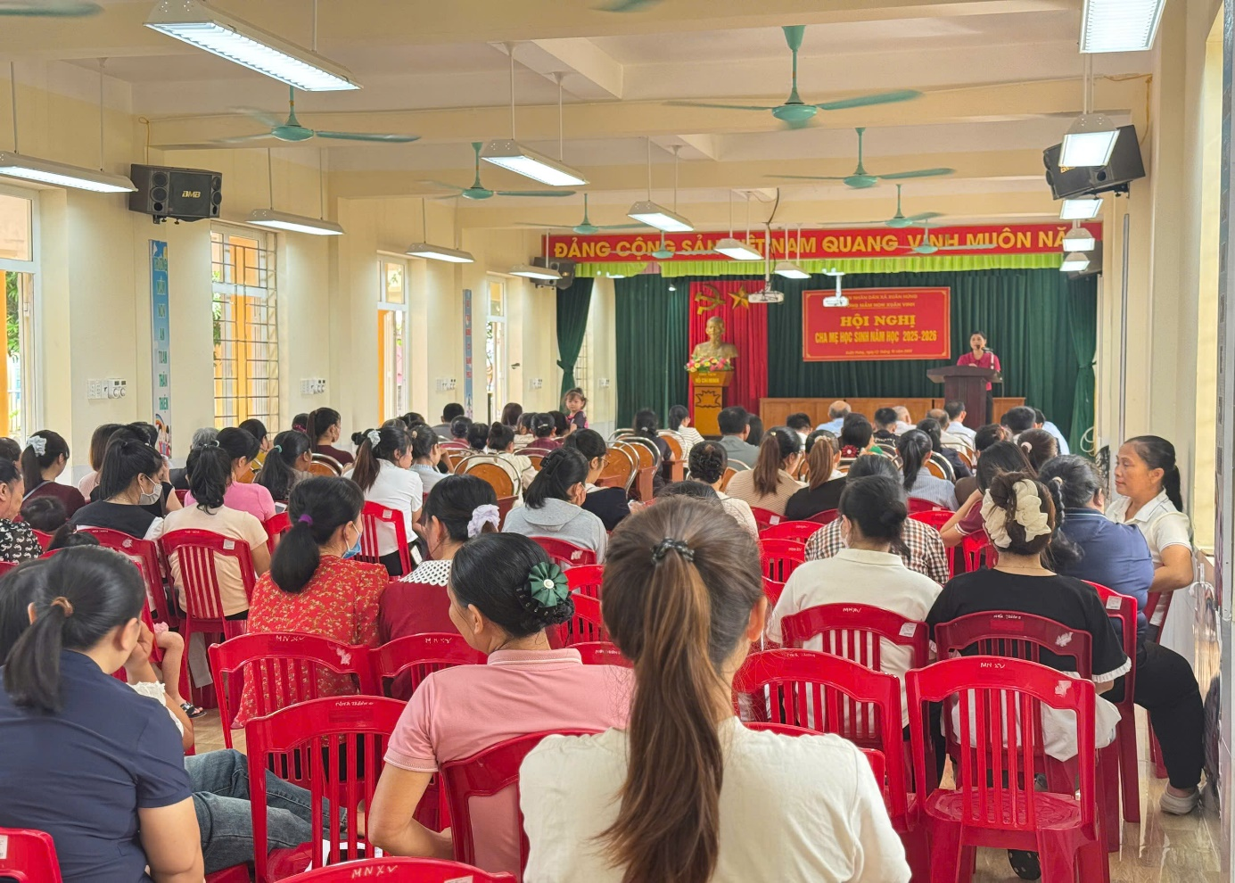
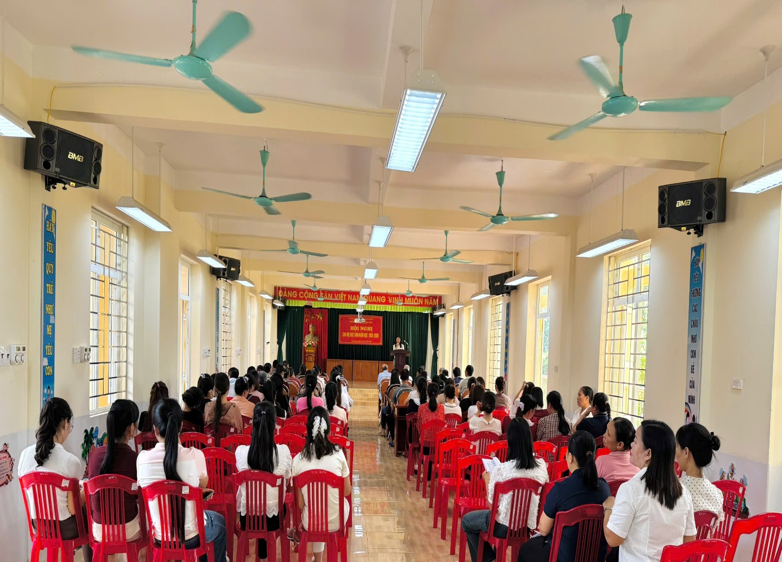
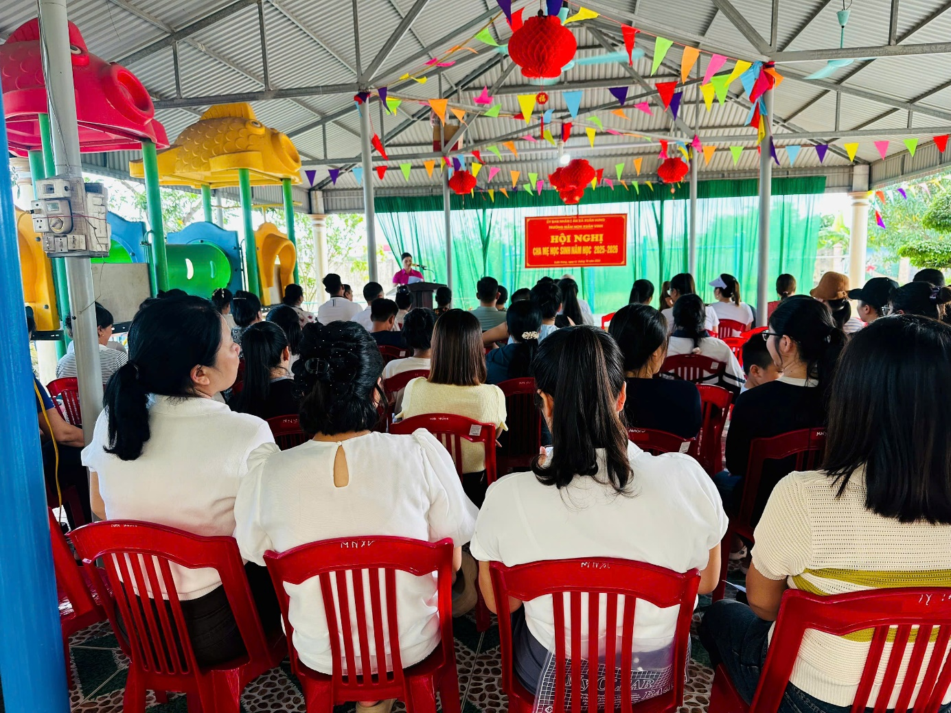
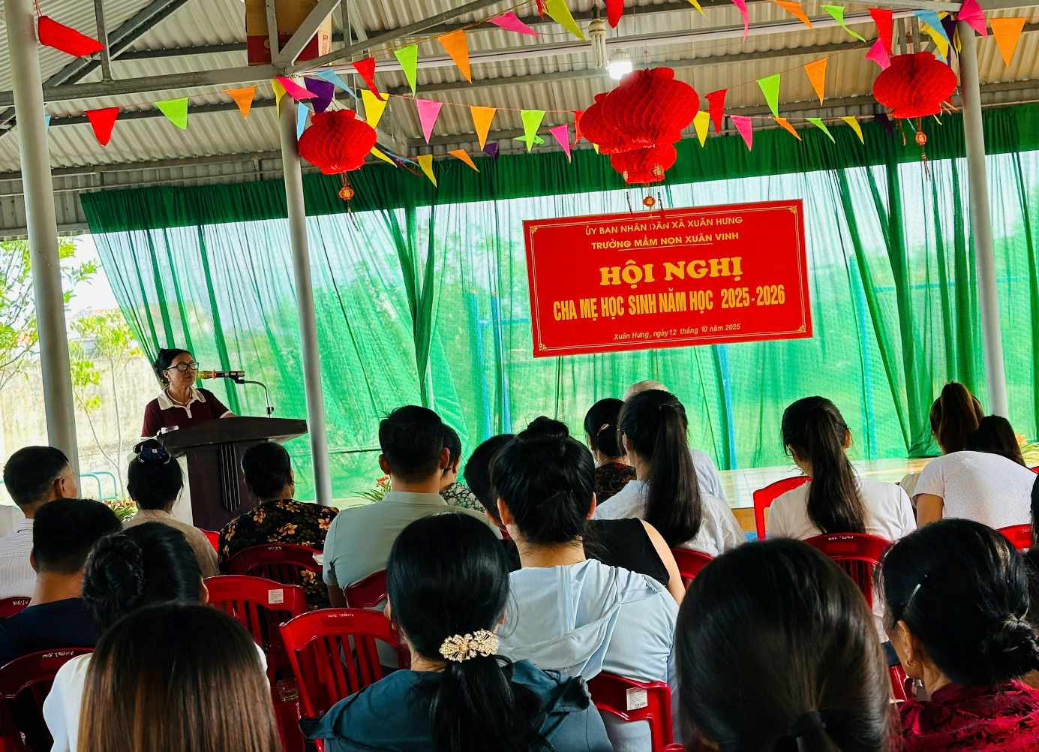

Ban truyền thông Trường Mầm non Xuân Vinh

